inerWeb Edu | Filière Froid & Climatisation — F. Henninot  LP Privé Jacques Raynaud — Campus EQUATIO, Marseille

NOM : |  | CAP IFCA | Froid — MES
DATE : |  | SÉQUENCE 12 | Séance : Interro — cycle & surchauffe
Nature | TP ☐ TD ☐ DS ☒ | Temps prévisionnel | 1 h

Objectif : lire un diagramme enthalpique, distinguer HP/BP et calculer une surchauffe / un sous-refroidissement.
Compétences évaluées
Compétence | NM | IM | M | PM
C1.1 — Lire / interpréter un diagramme enthalpique
C4.5 — Mesurer, comparer des grandeurs (surchauffe, sous-refroidissement)
C1.3 — Compléter, transmettre une information technique

NM = Non Maîtrisé · IM = en Instance de Maîtrise · M = Maîtrisé · PM = Parfaitement Maîtrisé
On demande : d'effectuer les 2 exercices ci-après : lecture du cycle et calculs. | On donne : cette fiche, le diagramme enthalpique, la table P/T. On exige : tous les exercices traités, unités indiquées, schémas au crayon, travail propre et lisible.

Exercice 1 — Lecture du cycle sur diagramme enthalpique

On donne le cycle d'une installation R-449A tracé ci-dessous.
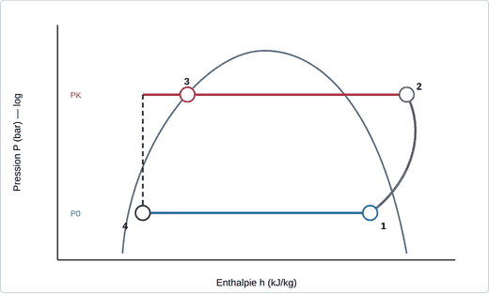
Cycle frigorifique R-449A (points 1 à 4).

1.1 — Associe chaque segment à sa transformation :
Segment | Transformation (compression · condensation · détente · évaporation)
1 → 2
2 → 3
3 → 4
4 → 1

1.2 — Colorie la partie HP en rouge et la partie BP en bleu sur le diagramme.
1.3 — Sur quel segment se situe la surchauffe ? .................... Le sous-refroidissement ? ....................
1.4 — La détente 3→4 se fait à enthalpie constante : que peux-tu dire de la ligne 3→4 ?
...............................................................................................
Exercice 2 — Calculs

Relevés : BP = 3,0 bar → T0 = −12 °C · HP = 17 bar → Tk = 44 °C · T° sortie évaporateur = −5 °C · T° ligne liquide = 38 °C.
FORMULES Surchauffe = T°sortie évap − T0 (cible 4–8 K) · Sous-refroidissement = Tk − T°ligne liquide (cible 4–7 K)

2.1 — Surchauffe = ........................................ = ____ K
2.2 — Ce résultat est-il conforme ? OUI ☐ NON ☐ — que faut-il faire sinon ?
...............................................................................................
2.3 — Sous-refroidissement = ........................................ = ____ K — conforme ? OUI ☐ NON ☐
2.4 — Une surchauffe de 2 K a été mesurée sur une autre machine. Quel risque pour le compresseur ?
...............................................................................................
Corrigé — réservé enseignant

Ex 1 | 1→2 compression · 2→3 condensation · 3→4 détente · 4→1 évaporation. HP = ligne haute (2→3), BP = ligne basse (4→1). Surchauffe : fin du segment 4→1 ; sous-refroidissement : fin du segment 2→3. 3→4 : trait vertical (h constante).
Ex 2 | 2.1 = (−5)−(−12) = 7 K conforme. 2.3 = 44−38 = 6 K conforme. 2.4 : surchauffe trop faible (<4 K) → risque de coup de liquide et détérioration du compresseur.

